Bu döküman uygulama arayüz tasarımını içerir.

Aşağıda, uygulamamızın tasarım kısımlarından bahsetmek istiyorum;

1- Haber Başlıkları Ekranı(Headlines.js):

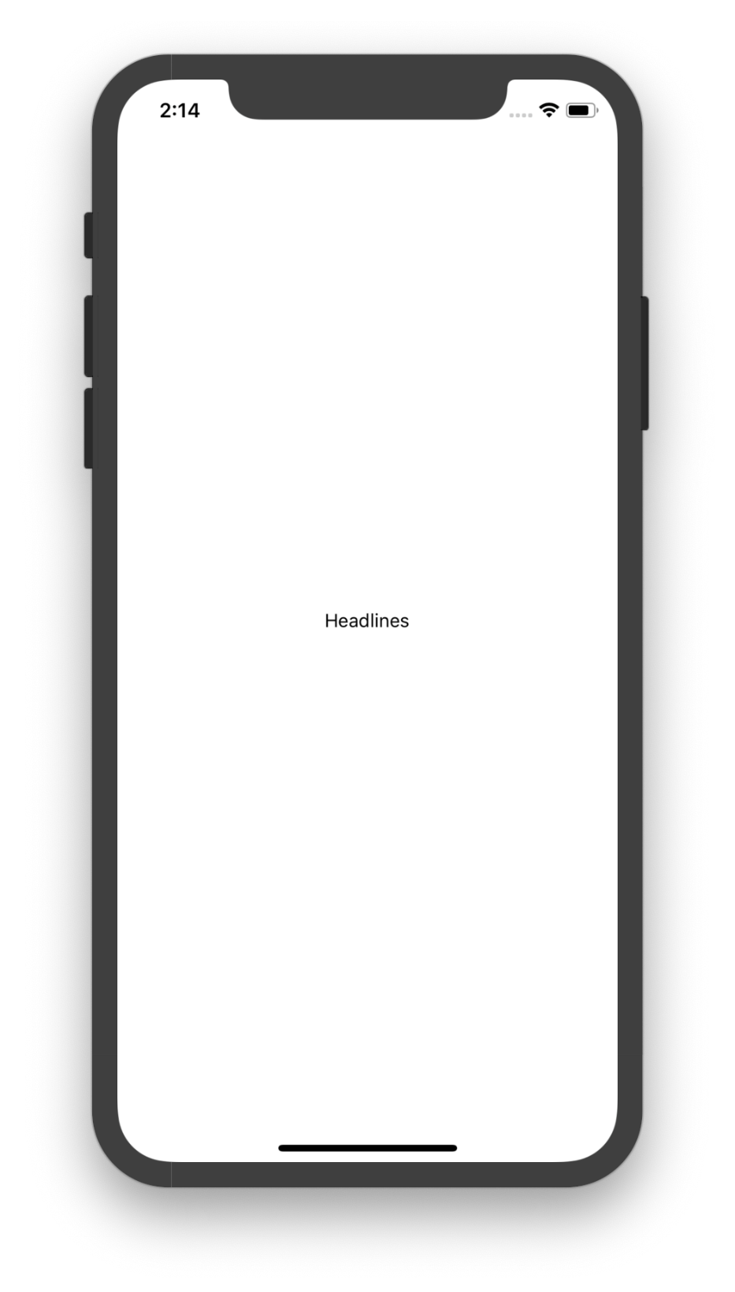

2- Ağ isteği üzerinden alınan haberlerin JSON içeriğinin ekrana basılmış hali:

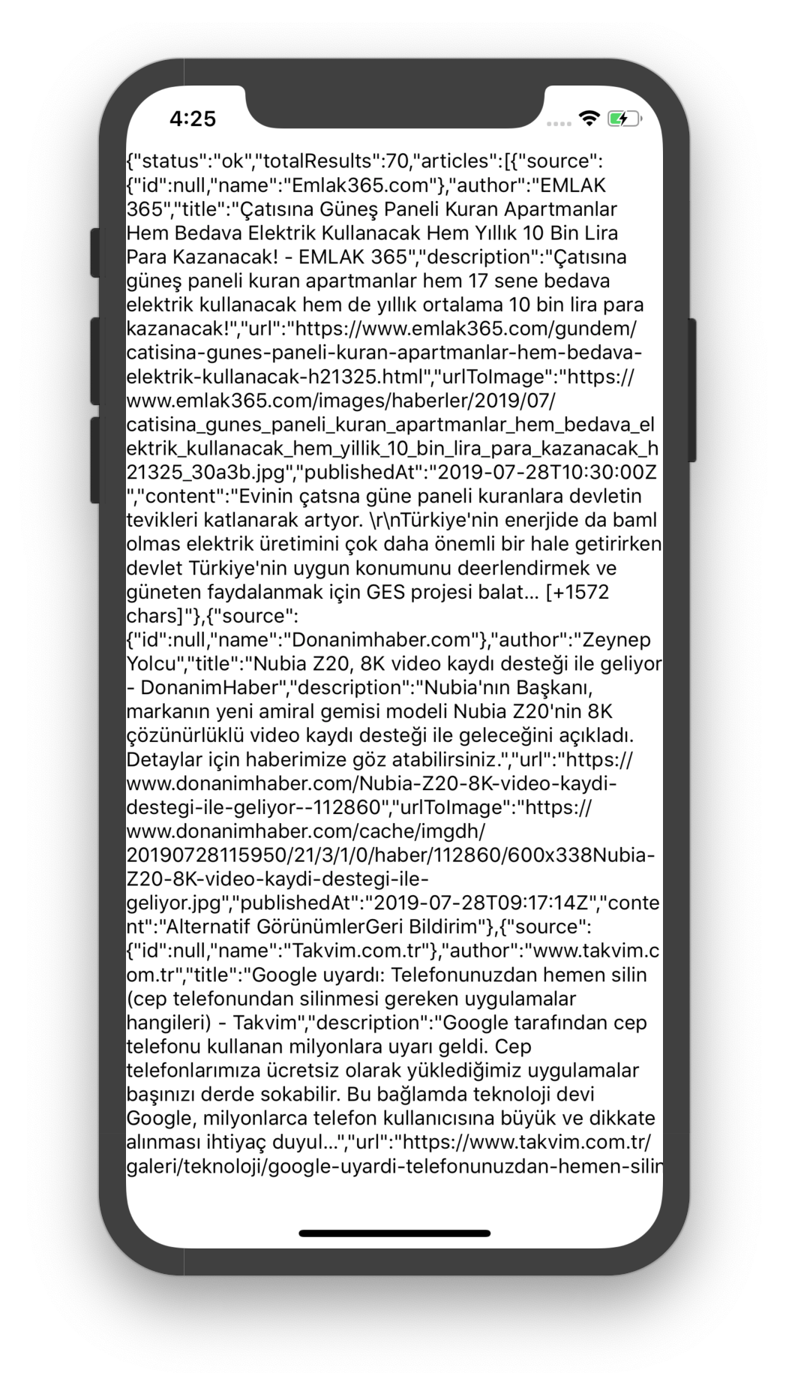

3- Haber görseli ve diğer özelliklerin ekrana basılmış hali:

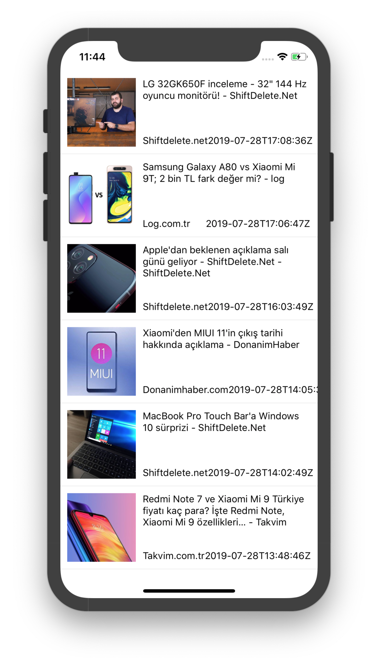

4- Haber yayınlanma tarihinin düzeltilmiş hali:

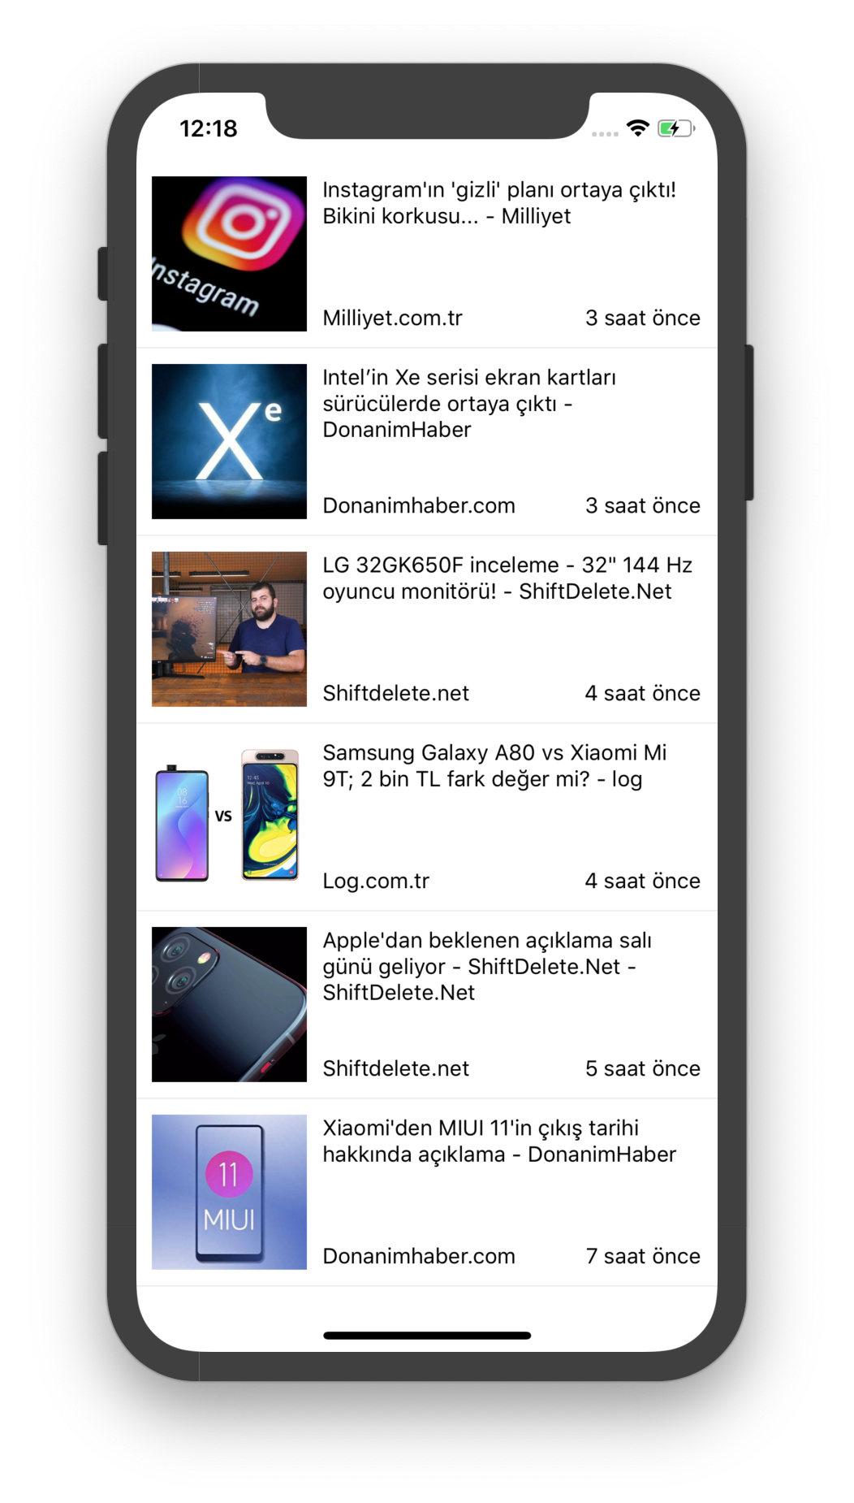

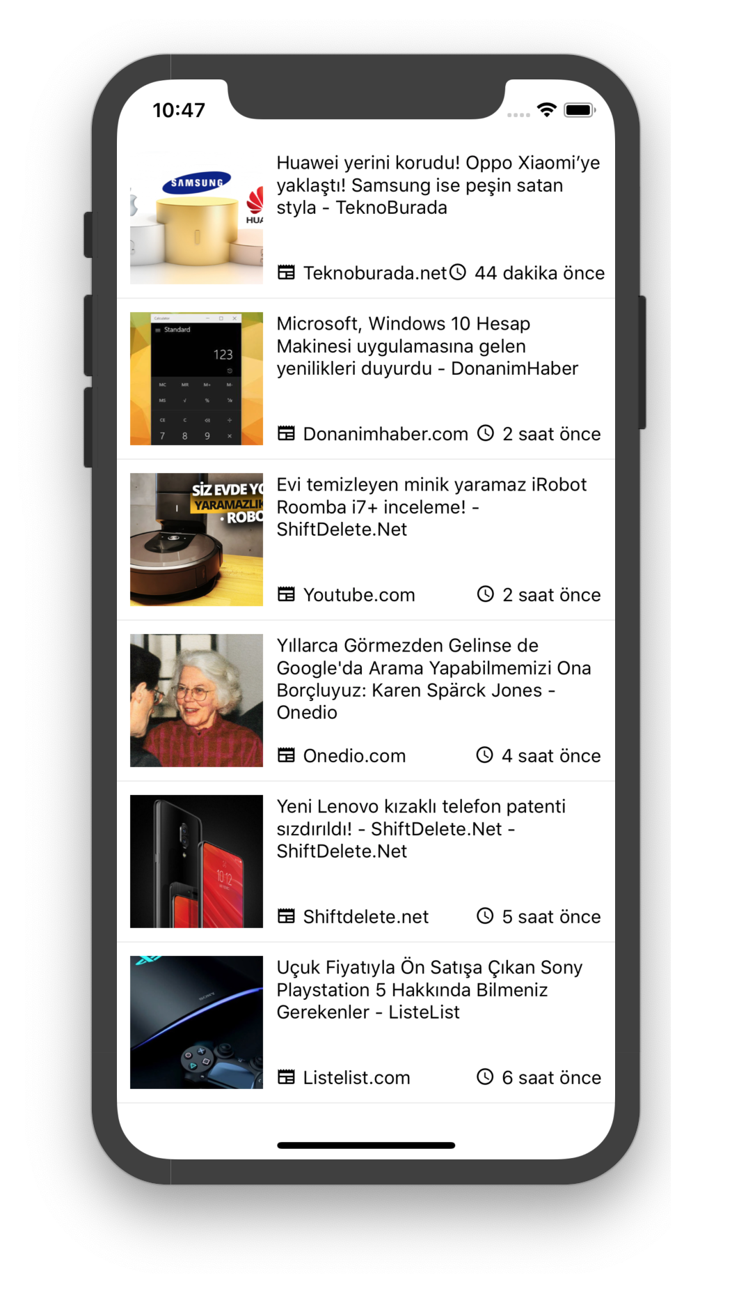

5- WebView’da Devnot’un Görüntülenmesi:

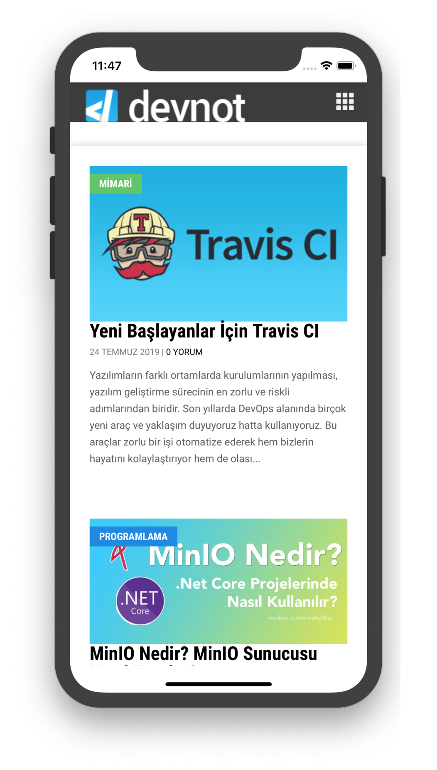

6- NavBar oluşturulunca üstte bir boşluk oluşuyordu:

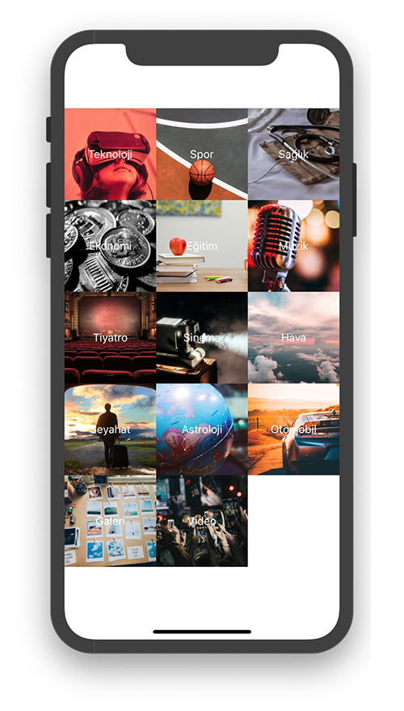

7- NavBar’ın stillendirilmesi işlemi:

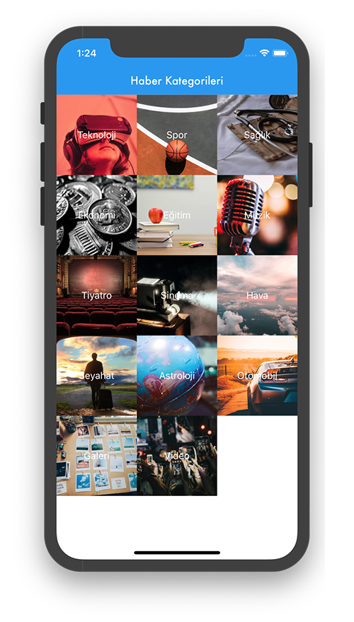

8- Headlines bileşeninin NavBar tasarımlı son hali:

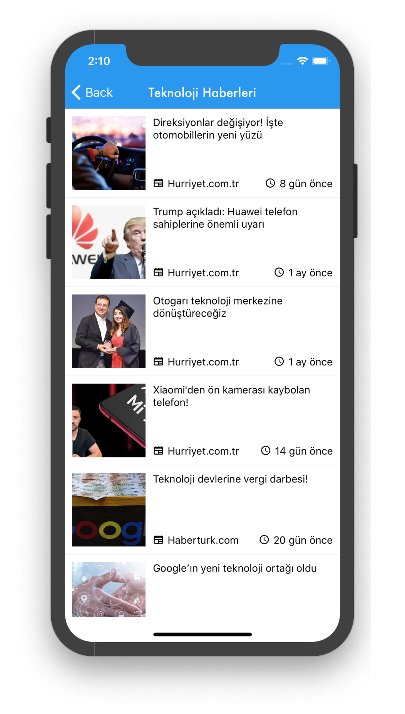

9- NewsWebView bileşeninin son hali:

